Онлайн-квиз «Физическое и психическое здоровье»
Муниципальное бюджетное общеобразовательное учреждение ЗАТО г. Североморск «Средняя общеобразовательная школа № 7 имени Героя России Марка Евтюхина», структурное (дошкольное)подразделение, расположенное по адресу: ул. Северная Застава,д.2
Педагог-психолог: Ведерникова Анастасия Евгеньевна.
Актуальность: Интерактивный формат превращает пассивного слушателя в активного участника, снижает стресс от проверки знаний и повышает интерес к обучению. Дает возможность сразу получить обратную связь.
Цель: психологическое просвещение участников образовательного процесса, повышение их осведомлённости о важности сохранения и укрепления психического и физического здоровья, а также формирование благоприятной образовательной среды.
Задачи:
- Расширение знаний о связи психического и физического здоровья, их влиянии на работоспособность и качество жизни;
- профилактика эмоционального выгорания и истощения;
- формирование ценностного отношения к жизни.
Вопросы
1.Влияет ли физическая активность на здоровье и самочувствие человека?
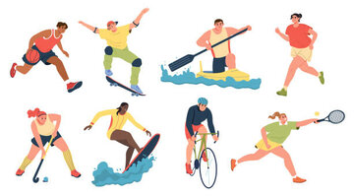
- Да. Физическая активность снижает тревожность и риск депрессии. Повышает когнитивные способности, укрепляет иммунитет, сердечно-сосудистую и костную систему, улучшает обмен веществ. способствует более глубокому и восстанавливающему сну. Взрослым рекомендуется заниматься аэробными упражнениями умеренной интенсивности 150–300 минут в неделю или интенсивной — 75–150 минут в неделю, а также выполнять силовые упражнения не менее двух раз в неделю. Для детей, подростков, пожилых людей и людей с хроническими заболеваниями рекомендации могут отличаться — важно учитывать индивидуальные особенности и консультироваться с врачом.
- Нет. Она никак не влияет.

2. Важна ли ежедневная прогулка на свежем воздухе?
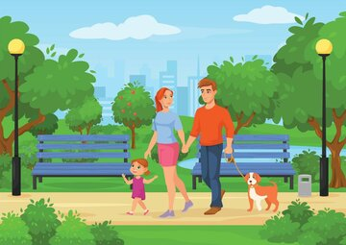
- Да. Ежедневная прогулка на свежем воздухе помогает тренировать сердечно-сосудистую систему, способствует насыщению организма достаточным количества кислорода, может способствовать укреплению плотности костной ткани. помогает снижать тревожность и улучшить настроение и метаболизм, укрепляет иммунитет, также помогает снимать боли в спине, улучшает координацию и гибкость. Улучшает память, работоспособность, качества сна.
- Нет. Можно не гулять каждый день, достаточно несколько раз в неделю.
3. Использование гаджетов по 6 часов в день и более, вредит здоровью?

- Да. По последним исследованиям использование гаджетов большую части времени приводит к развитию ожирения, сердечно-сосудистых заболеваний, нарушению осанки, ухудшению зрения. Снижается память, внимание, работоспособность, ухудшается качество сна. Повышает тревожность, раздражительность, уровень стресса, а также риск развития депрессии. Тренировка в зале не компенсирует вред от длительной активности в гаджете, все перечисленные риски сохраняются. Не проводите в гаджетах более 2-3 часов, каждые 30-40 минут делайте небольшую физическую активность.
- Нет. Можно использовать длительно, а потом хорошо позаниматься и все будет нормально.
4. Правильное питание влияет на здоровье и самочувствие человека?

- Да. По результатам исследований правильное питание с оптимальным соотношением белков, жиров, углеводов и минеральных солей, а также воды - способствует нормальной жизнедеятельности организма. Меньшее употребление жиров, тем боле твердых. Необходимо включение белка в первую половину дня, снижение употребления сахара и соли, алкогольных напитков (или их исключение), употребление сложных углеводов, достаточного количества воды, все это способствует увеличению продолжительности жизни и снижения риска различных заболеваний.
- Нет. Можно есть все что захочешь. Это никак не влияет на здоровье и самочувствие.

5. Вредно ли пить кофе?

- Да.
- Нет. Умеренные дозы кофеина (300-400 мл. эспрессо в день) могут принести пользу: улучшать мыслительные функции или ускорять обмен веществ. Однако его избыток ведёт к негативным эффектам: тремору рук, учащённому сердцебиению (тахикардии), раздражительности. При употреблении кофе необходимо учитывать индивидуальные особенности организма.

6. Важен ли ежедневный полноценный ночной сон?
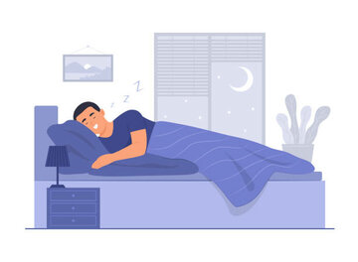
- Нет. Если не выспался, то можно поспать в другой день, это не влияет на здоровье в целом.
- Да. Научное исследование помогло выяснить, что люди живут дольше, если их сон превышает 6,5, но при этом составляет не более 7,5 часов в сутки. Полноценный ночной сон способствует повышению иммунитета, полному восстановлению организму и регенерациям тканей, снижению тревожности и повышению стрессоустойчивости, стабилизацию эмоционального состояния. Недостаток сна снижает память и внимание, ухудшает эмоциональное состояние (повышает тревожность, раздражительность, депрессивное расстройства), снижает скорость принятия решений, негативно влияет на метаболизм и эндокринную систему.

7. Важно ли постоянное общение с людьми для здоровья человека?

- Нет, оно не оказывает никакого влияния, так как все мы разные.
- Да. По научным исследованиям общение с людьми помогает снижать стресс и укреплять психическое здоровье, а также снижает риск преждевременной смерти, риск развития деменции и стимулирует когнитивные функции. Улучшает физическое здоровье. Его недостаток ведет к повышению серьезных заболеваний, увеличения риска преждевременной смерти, ухудшению психического состояния.

